Как помочь дочери обрести уверенность в себе?
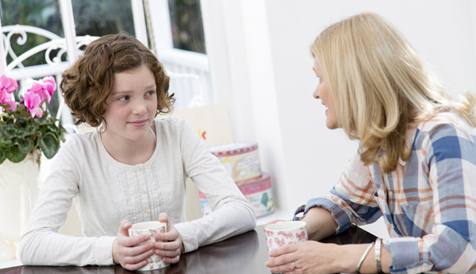
Мы живем в эпоху, когда представление об идеалах женской красоты формируют средства массовой информации, демонстрируя нам безупречных красавиц с подтянутыми фигурами и идеальной кожей. Даже нам, взрослым женщинам, сложно убедить себя в искусственности этой красоты, создаваемой целой командой профессиональных визажистов и фотографов.
Что говорить о девочках, которые еще не научились отделять зерна от плевел и воспринимают всё за чистую монету. Как мы можем помочь нашим дочкам почувствовать себя увереннее и поверить в свою привлекательность?

Формируйте медиаграмотность
Расскажите дочке о том, как создаётся внешний вид моделей, артисток ителеведущих, сколько людей работают над ним, как происходит этот процесс. Нагляднопродемонстрируйте, как можно с помощью современных компьютерных программизменить внешность человека до неузнаваемости. Помогите ей выработать критическийвзгляд, чтобы она не воспринимала на веру всё, что видит в глянцевых журналах и потелевизору.

Дайте возможность высказаться
Поощряйте стремление дочки иметь своё мнение и высказывать его. Чащеспрашивайте, чего она хочет, предоставляйте ей возможность делать выбор и помогайтепретворять в жизнь свои идеи. Это очень важно для девочки, чтобы она могла поверить всвои силы и в будущем стала уверенной в себе.

Предложите командные игры
По мнению психологов, у девочек, которые играют в спортивных командах, чувствособственного достоинства развито лучше. Потребность соответствовать уровню командымотивирует их расти и работать над собой, а спортивные достижения и победы как ни чтоиное помогают формироваться здоровой самооценке.

Хвалите не только за внешность
Эта рекомендация касается девочек любых возрастов, в том числе, и совсеммаленьких. Помимо комплиментов за внешность девочка должна слышать от мамы и словапохвалы за свои действия и поступки. Чтобы дочка выросла полноценным человеком создоровой самооценкой, она должна быть уверена не только в своей красоте, но и в своихсилах.

Поощряйте увлечения
Красоту женщины формирует не только её внешний вид, но и внутренний мир,который создают наши увлечения и интересы. Театр, музыка, танцы, изобразительноеискусство — все эти увлечения прекрасно подойдут для девочки, помогут ей выделиться нафоне других и способствуют развитию чувства уверенности в себе.

Цените усилия, а не результат
Не всё получается у нас так, как мы этого хотим. Но если концентрироваться накаждой неудаче, это никогда не приблизит нас к успеху, а лишь наоборот. Цените усилия,которые прикладывает Ваша дочка для достижения своей цели. Пусть в этот раз они и неувенчались успехом — Ваша поддержка обязательно отразится на её будущих победах.

Не критикуйте других женщин
Не опускайтесь до обсуждения недостатков других представительниц слабого полаи не позволяйте делать это мужчинам и мальчикам в Вашем доме. Девочка не должнапринимать участие в таких разговорах или быть их свидетельницей — детское сознание очень восприимчиво, и она с легкостью спроецирует на себя критику, направленную в адресдругой женщины.

Напоминайте о своей любви
Мы часто забываем напоминать нашим близким о своей любви к ним. Девочки вэтом нуждаются особенно. Убедитесь, что, что бы ни случилось, Ваша дочь уверена, что Вы её любите и будете любить, независимо от того, какие оценки она получит, какизменится её внешность и какие трудности встретятся на её пути.

